**广西生殖医院安检通道改建项目参数需求**

一、龙源路业务楼出入口大门改建示意图（仅供参考）

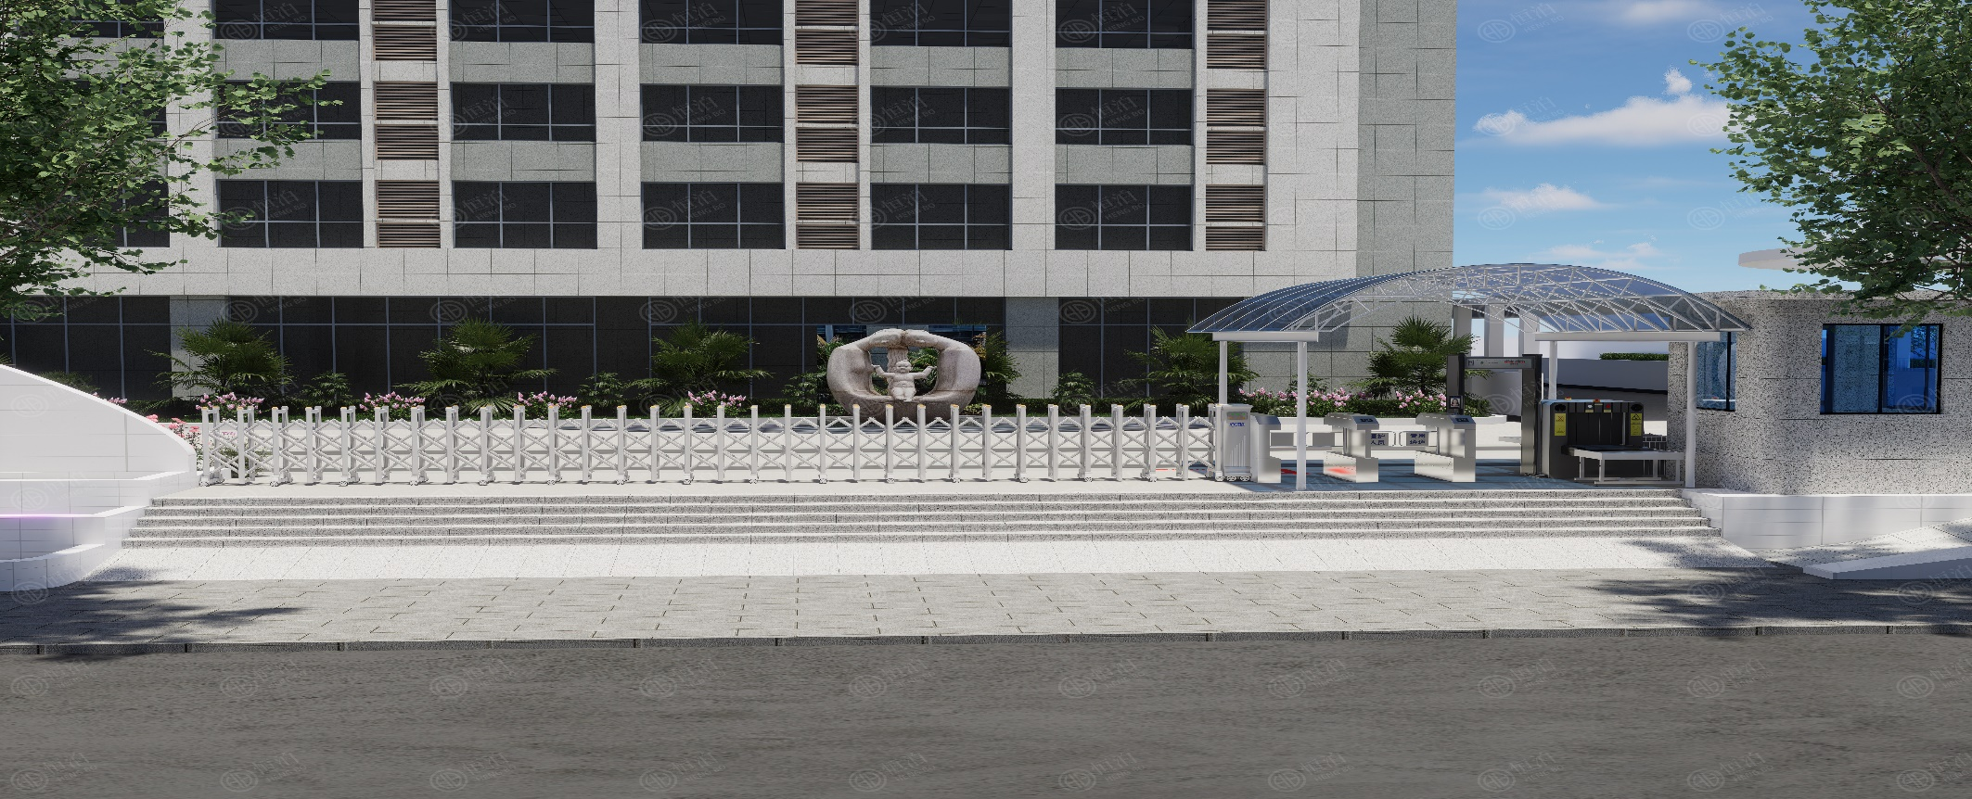

⼆、景宛街机动车、非机动车通道设备改建示意图（仅供参考）

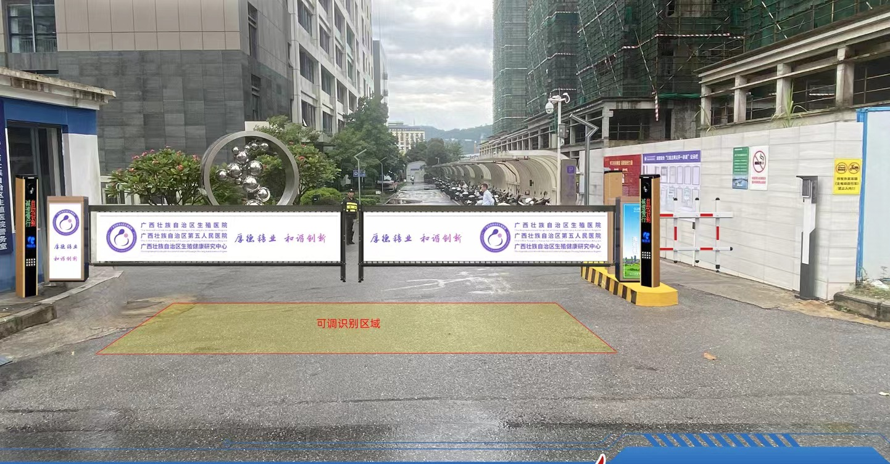

**安检通道改建项目参数及报价明细**

|  |  |  |  |  |  |  |
| --- | --- | --- | --- | --- | --- | --- |
| **序号** | **内 容** | **参数/说明** | **品牌** | **单位**  **数量** | **单价** | **总价** |
| **一、龙源路业务楼出入口大门改建（约14.2米）** | | | | | | |
| 1 | X光射线  安检机 | 全数字安检机，从信号接收到图像显示，全数字信号传输处理，抗干扰能力强、图像清晰.  独有系统：嵌入式Linux操作系统，采用多核ARM、架构简单、功耗低、节能环保，并具有实时状态监控功能，随时掌握设备工作进程.  基本参数：通道尺寸：500mm（宽）*300mm（高）；传送带速度：0.22m/s；最大负载能力：150kg；穿透力：大于11mm钢板；线分辨力：Φ0.0787mm金属丝；穿透分辨力：Φ0.127mm金属丝。  设备功能：图像处理功能：彩色/黑白、局增、超增、边缘增强、灰扫、反色、高穿、低穿、增亮、减暗、放大/缩小、回拉/前拉。  系统功能：开机自检、多级用户管理、图像管理、TIP管理、曲线诊断、系统设备信息、图像镜像、1-16倍无级放大、操作员培训、精准定位过包图像、清空通道提醒、设备信息查询、快速切换语言、U盘升级软件、远程实时查看图像、一键校准、一键关机、智能滚筒（选配）。  机架：融合先进的工业设计理念，防锈 、防腐、防线缆损伤，庄重稳固.防夹手装置：通道进出口的皮带下方及接物架独特防夹手设计、安全可靠.优质皮带：输送带表面钻石纹面印花、使用中更耐切割、耐刮花；2mm厚度更耐拉伸，不易变形；表面防静电处理，使用时不易被污染。  安装数据：外形尺寸（不含接物架） 1660mm（长）*746mm（宽）* 1165mm（高）。 |  |  |  |  |
| 2 | 电子  安检门 | 目前医院建有电子安检门（品牌：大华。型号：DH-ISC-D118S），届时需要中标方移动自拟建位置并调试可正常使用。 |  |  |  |  |
| **序号** | **内 容** | **参数/说明** | **品牌** | **单位**  **数量** | **单价** | **总价** |
| 3 | 员工通道加装人脸识别系统 | 1.通道材质。304拉丝不锈钢，宽600mm-1200mm，要求达到人行通道闸摆速通，可用指纹、人脸识别实名制门禁系统。兼容IC/ID、磁卡、条码卡、防静电等多种控制设备，运行平稳，低噪音，解锁迅速可靠，具有断电应急功能，断电时自动开闸，符合消防安全要求。  2.可视对讲人脸识别系统。于我院当前使用的门禁系统兼容，显示屏：8英寸IPS彩色液晶屏，全触摸摄像头：200W、日夜两用、分辨率1024*600 操作系统： Android 9 处理器： Cortex A9 8核内存：DDR3 2GB；存储容量 16G，eMMC接口射频卡类型：标配 IC 选配CPU卡 身份证物理卡号开门；通讯方式： TCP/IP、WIFI 选配： 4G DC:12V 5A宽电压输入面部识别：可见光及近红外混合识别，具备防伪功能，全天候人脸识别，支持Olux至8万lux应用环境防护等级；IP65 室外防水视频抓拍：支持人脸自动检测抓拍产品尺寸 133mm*245.2mm*22mm。 |  |  |  |  |
| 4 | 单向出  口通道 | 通道材质:304拉丝不锈钢，防撞防腐蚀，宽600mm-1200mm，要求达到人行通道闸摆臂通行，实现一杆一人，安全通行。 |  |  |  |  |
| 5 | 电动  伸缩大门 | 整体采用铝合金材质，型号：yjl-1114,主料：60*50*1.0mm，辅料50*40*0.9mm,门宽660mm，轮中600mm。门高不少于1.6米，伸缩比:1:0.2+0.4，地面采用无轨道伸缩运行方式，电机采用24v安全直流电机及24v电机专用控制板，伸缩大门尾部配有专用降压控制电箱，可电力伸缩或人工伸缩两种模式。 |  |  |  |  |
| 6 | 永久厢房通道或连廊通道 | 要求主体骨架全部采用钛铝合金，钢结构弧形雨棚或全包型厢房，屋檐达到遮阳挡雨。表面处理采用静电粉末喷涂工艺，艺术品和贵重品免受紫外线伤害，整体设计和色调要与我院人文景观协调一致、美观大方。岗亭屋檐要采取挡雨设计，防止雨水。规格：长度纵深不影响环型消防通道；宽以安检门和安检机宽度为准；高要略高于保安岗亭并设计协调美观。棚内安装2个监控摄像头，对角设置。 |  |  |  |  |
| **序号** | **内 容** | **参数/说明** | **品牌** | **单位**  **数量** | **单价** | **总价** |
| **二、景宛街机动车、非机动车通道设备改建（约10.2米）** | | | | | | |
| **7** | 广告道闸  /栅栏道闸 | 1.高强度优质冷轧板980*350*303 板厚1.5mm 。  2.电机参数 DC 24V 100W 1套。  3.24V专用控制器1套 2个遥控器。  4.要求道闸杆下方无镂空,且含符合医院人文景观文化丝印。 |  |  |  |  |
| **8** | 非机动车  自动开闸系统 | 通过系统算法及控制卡进行绑定开闸 |  |  |  |  |
| **9.** | 车牌识别  系统算法软件 | 1.为达到我院后续日后管理及后续独立开发及系统平台对接，要求企业需要有独立自主研发车牌识别系统软件、【包含云服务商管理平台、云停车管理平台、云坐席管理平台】为判断投标企业是否能达到为我院后续独立自主开发及研发实力，投标企业需要响应《国务院办公厅关于完善科技成果评价机制的指导意见》(国办发2021]26号)该条例文件，需有相关第三方成果评价机构颁发的《科技成果标准化评价报告》《科技成果评价证书》。  2.软件架构：后端框架采用Mybatis-Plus、SpringBoot、SpringCloud；前端框架PC端采用layui、CSS3、HTML5；小程序端采用Vue、六大SAAS平台集成管理 更方便客户使用 平台公司自任研发 满足市场上大部分需求，保证车牌识别率占有98%以上。  软件功能：系统分为纯云端及半云端，云服务器为国内运用最广的阿里云。  3.互联网停车管理平台：大纲分为平台总览、车场信息、车辆管理、记录查询、报表汇总、商户管理、预约管理、系统管理。 |  |  |  |  |
| **10** | 车牌  识别系统硬件 | 要求于我院与当前使用的门禁系统兼容，系统识别功能强大，识别率高，支持识别普通蓝牌、新能源车牌、单双层黄牌（含泥头车）、单双层军/警牌、使领馆、港澳入出大陆车牌、应急车牌等多种车牌的牌号、颜色、类型等，典型场景中主流车牌识别率高达 99.9%以上。 整体尺寸：258mm*140mm*1400mm（正面宽×侧面宽×高）4行横屏显示，车牌号码、停车时间、收费金额以及广告信息等自带语音播报功能。 |  |  |  |  |
| **序号** | **内 容** | **参数/说明** | **品牌** | **单位**  **数量** | **单价** | **总价** |
| **11.** | 为验证投标企业是否有为我院后续提供专业性服务及售后保障，投标方资质需满足以下条件：  1.高新企业证书  2.安装服务一级资质证书  3.售后服务一级资质证书  4.质量管理体系认证证书  5.环境管理体系认证书  6.职业健康安全管理体系认证证书 | | | | | |
| **12.** | 安装费 | 包括整体设计、现场施工、设备安装、固定、调试、培训和线缆辅材等所有费用 |  |  |  |  |
| **13** | **合计** |  | | | | |
| **14** | **备注** | 1、以上价格含普通商品销售发票  2、建设内容和设备至验收之日起免费质保2年 | | | | |
| 报价公司（盖公章）  年 月 日  报价联系人： 电话： | | | | | | |